Antonio Agostino
Brancaccio
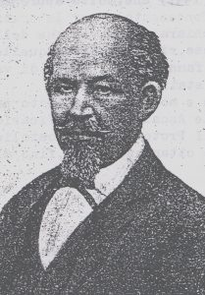  Il Brancaccio, nato a Torre del Greco nel 1837, fu valente medico, coscienzioso e generoso verso i poveri e gli, ammalati, secondo i principi della morale cristiana e la deontologia professionale, valori scomparsi in diversi medici d'oggi, essendo cattolico fervente e pio, filantropo di insigne modestia. | Fu direttore dell’Ospedale Succursale degli Incurabili di Napoli sito al Miglio d'Oro al posto della Chiesa S. Maria del Popolo, in anni tormentati da eruzioni vesuviane (1861 e 1872) e dal colera (1865 e 1884).  Patriota liberale, eloquente oratore, fu in politica sindaco saggio e onestissimo (1864-66 e 1879) e consigliere comunale per un continuo quarantennio; deputato provinciale a Napoli per oltre un trentennio.  Tra i fondatori, nel 1878, della "Scuola d’Incisione sul Corallo e di Disegno artistico Industriale” (attuale ”Istituto Statale D’Arte”), fu membro del primo Con sesso Amministrativo e dal 1888 Presidente del Consiglio ai Amministrazione.  Cittadino prediletto, assommò in se le doti più nobili e fu insignito delle onorificenze di Cavaliere dei SS, Maurizio e Lazzaro e di Cornmendatore della Corona d’Italia.  Morì. per un male incurabile alla gola il 9 Marzo 1899, fra il compianto generale della cittadinanza nella sua villetta sopra Via Sedivola.  A lui il Comune ha dedicato un busto bronzeo che è ora nella Villa Comunale e ha intitolato la strada dove sono la Chiesa di S. Antonio e la, sua villetta, fra la Via Marconi e la Via Beneduce (ex via Tironcelli).

